Домашнее задание для 4 ДОП, от 4.12./7.12.24.

**18.12./21.12. - контрольная работа.**

**25.12./28.12. - устная контрольная работа.**

1. Подготовка к итоговому зачету по “Сольфеджио”.

**Номер 331**

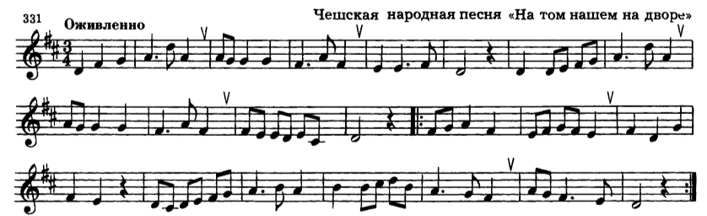

Повторять сольмизауию с дирижированием и играть мелодию на своëм инструменте (слушать, запоминать звучание).

1. Билет 2.

Доделайте письменную классную работу в тетради (2, 3 задание из билета).

Письменно в нотной тетради выполните 4-е задание из билета 2.